賠償責任補償制度 県大会活動状況報告方法の変更について
令和4年5月

活動状況報告方法
＜03年度まで＞
各校顧問「A表」を専門部に提出
→専門部「A表」を集計して「B表作成」 →県高体連事務局に提出
＜04年度から変更＞
長野県高体連でクラウド上に、競技ごとB表を作成
各校顧問は大会終了後、クラウド上のB表に参加状況の数値を入力
専門部：参加校全ての入力が完了しているか確認 →県事務局に連絡
専門部事前準備（県大会出場校決定後）
クラウド上B表に県大会参加高校名を入力（現在令和３年度出場校入力済）

GoogleDrive共有ファイルへのアクセスの仕方
次のリンクへアクセスしてください。Google Driveのフォルダに入れます。
https://drive.google.com/drive/folders/1yMu5q_wZDaflecmppTj_jZxaLsQdGLyu?usp=sharing
※対応していないブラウザもあります。（Google Chromeは対応確認済み）
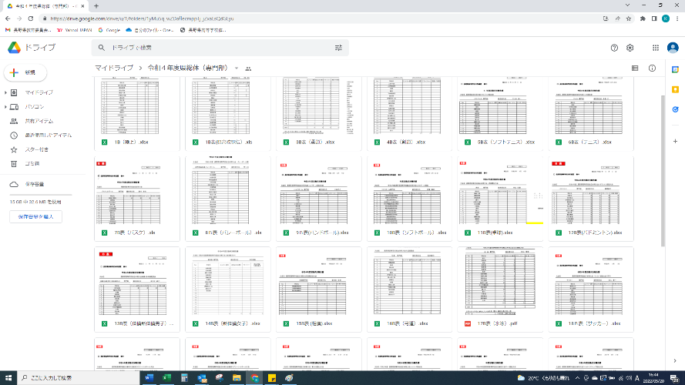
※ファイルを開き数値を入力すると自動更新（上書き保存）されます。

